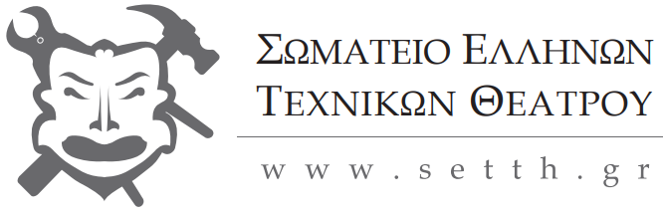

Αθήνα, 04-12-2025

ΑΝΑΚΟΙΝΩΣΗ ΣΥΜΠΑΡΑΣΤΑΣΗΣ

Οι τεχνικοί στο θέατρο συντασσόμαστε στο πλευρό των ηθοποιών και στηρίζουμε την απεργία που έχει κηρύξει το Σωματείο Ελλήνων Ηθοποιών για την Παρασκευή 5 Δεκεμβρίου 2025. Οι συνάδελφοι ηθοποιοί αγωνίζονται και διεκδικούν, όπως και εμείς, Συλλογική Σύμβαση Εργασίας με τις εργοδοτικές ενώσεις ΠΕΘ και ΕΝΘΕΠΑ. Τα σωματεία μας αδιάλειπτα υπέγραφαν Συλλογικές Συμβάσεις Εργασίας με του θεατρικούς παραγωγούς μέχρι και το 2012. Σήμερα στο χώρο του Θεάτρου και με ευθύνη των παραγωγών δεν υπάρχει Συλλογική Σύμβαση Εργασίας. Δεν υπάρχει δηλαδή συλλογική ρύθμιση για τους όρους αμοιβής και εργασίας μας για πάνω από 13 χρόνια.
Καλούμε την Υπουργό Εργασίας να επαναφέρει το θεσμικό πλαίσιο των Συλλογικών Συμβάσεων όπως ήταν πριν την έλευση των μνημονίων και να ελέγξει την εργασιακή ζούγκλα που επικρατεί σήμερα και που μας έχει οδηγήσει η αυθαιρεσία των εργοδοτών και η βαρβαρότητα των μνημονίων. Την ανασφάλιστη- υποδηλωμένη εργασία, τα ατέλειωτα ωράρια, την εργασία 7 ημερών την εβδομάδα, την εργασία χωρίς κανόνες υγείας και ασφάλειας, την εργασία χωρίς δικαιώματα. Απαιτούμε από την κυβέρνηση την επαναφορά του θεσμού των Συλλογικών Συμβάσεων Εργασίας.
Διαχρονικά παλεύουμε για να εξασφαλίσουμε αξιοπρεπείς όρους εργασίας και Συλλογικές Συμβάσεις. Συμπορευόμαστε με τους συνάδελφους ηθοποιούς και καλούμε όλα τα σωματεία των εργαζομένων στο Θέαμα Ακρόαμα σε συντονισμό, ώστε ο αγώνας να δυναμώσει και να διεκδικήσουμε μαζί τους όρους εργασίας που αξίζουμε.
#ΜΑΖΙ_ΔΥΝΑΤΟΙ
#ΣΣΕ

ΤΟ ΔΙΟΙΚΗΤΙΚΟ ΣΥΜΒΟΥΛΙΟ ΤΟΥ ΣΕΤΘ

